

**SG2002**

EVB硬件指南

Version: 2.0

Release date: 2023-12-13

© 2023算能

修订纪录

|  |  |  |  |
| --- | --- | --- | --- |
| **Revision** | **Date** | **Author** | **Description** |
| 0.1 | 2022/04/27 | Miller.zhang | Initial |
| 1.0 | 2022/09/13 | Miller.zhang | Update |
| 2.0 | 2023/12/13 | zishuo.wang |  |
|  |  |  |  |
|  |  |  |  |
|  |  |  |  |
|  |  |  |  |
|  |  |  |  |
|  |  |  |  |

目 录

修订纪录 2

目 录 3

1 前言 4

1.1 概述 4

1.2 产品版本 4

1.3 读者对象 4

1.4 修订记录 4

2 概述 5

2.1 简介 5

2.2 产品配件清单 5

2.3 相关组件 5

3 硬件介绍 6

3.1 接口与外围硬件 6

3.2 GPIO配置 7

4 操作指南 10

4.1 注意事项 10

4.2 HW Config (Boot device selection) 12

4.2.1 MIPI 相关 IO 到 JTAG I2C 的电阻 13

4.3 SD Card Power Enable Polarity切换 13

4.4 VDDQ 电压切换 14

4.5 参考 jumper 接法 14

# 前言

## 概述

介绍SG2002 EVB 开发板基本功能及硬件特性,外围硬件接口配置

## 产品版本

对应EVB板本与板号如下。

| 产品名称 | 产品版本 |
| --- | --- |
| WEVB-0006A-V01 |  |

## 读者对象

本文档适用于以下工程师:

* 技术支援工程师
* 硬件开发工程师

## 修订记录

修订记录累积每次文件的更新说明及更新内容。

| 修订日期 | 版本 | 修订说明 |
| --- | --- | --- |
| 2022-04-27 | V0.1 | Initial |
| 2022-09-13 | V1.0 | Update |

# 概述

## 简介

WEVB-0006A-V01 EVB 开发板是针对晶视SG2002高性能AI 芯片开发的验证板,用于客户展示SG2002芯片强大的图像解析及运算和多样性的硬件接口,同时为客户提供SG2002 芯片的硬件参考设计,使客户只需要做简易的修改即可完成产品的硬件开发。

## 产品配件清单

WEVB-0006A-V01 EVB 开发板产品配件清单如下

* WEVB-0006A-V01 EVB板 X1
* Sensor板 X1
* AC110V/AC220V 转DC12V变压器
* Support 1.8V/3.3V UART Tool

## 相关组件

以下相关配件不包含在WEVB-0006A-V01 EVB 开发板的包装内

* 麦克风模块
* WIFI模块
* 喇叭模块
* 面板模块

# 硬件介绍

## 接口与外围硬件

WEVB-0006A-V01 EVB 板的接口如图3.1所示

WEVB-0006A-V01 EVB 板的接口说明如表3.1所示

 图3.1

特别留意 13(JTAG), 15 (I2C) , 26 (VDDQ) , 24 (CPU_SEL) 以下四种组态不一样

表3-1

|  |  |
| --- | --- |
| 序号 | 说明 |
| 1 | Panel 插槽 (TX0) |
| 2 | Sensor 插槽 (RX1) |
| 3 | Sensor 插槽 (RX0) **MAIN** |
| 4 | Sensor1 Clk source (可由主芯片提供或是外挂方便开发其他sensor) |
| 5 | Sensor0 Clk source (可由主芯片提供或是外挂方便开发其他sensor) |
| 6 | Audio Out (含放大电路,可外接喇叭) |
| 7 | MIC IN (可直接上驻级体麦克风或是外插模块) |
| 8 | AUDIO OUT , MIC IN |
| 9 | Micro SD 卡槽 |
| 10 | HW Config (Boot device select) |
| 11 | HW Config (Boot device select) |
| 12 | UART0 Debug Port (VDDIO_EMMC_SD0, mostly 3.3V) |
| 13 | 13.CRA = SG2002 CA53 JTAG (1.8V)  13.CRR = SG2002 RISCV JTAG (VDDIO_EMMC_SD0, mostly 3.3V) |
| 14 | DC12V IN |
| 15 | 15.R = I2C0 (1.8V) |
| 16 | SDIO WIFI 模块(1.8V ) |
| 17 | internal EPHY |
| 18 | Slave Micro USB 口 支援5V 供电 |
| 19 | USB2.0 |
| 20 | Flash socket |
| 21 | AUX0 接地 (fast boot 时, QFN 强制 upgrade 用) |
| 22 | PWR_BUTTON |
| 23 | PWR_RSTN |
| 24 | CPU_SEL (适用未封印的 IC) |
| 25 | SD_PWR_EN polarity 切换 |
| 26 | SG2002 专用电源切换 (拔掉是DDR3 1.35V，不要插上) |
|  |  |

## GPIO配置

|  |  |  |
| --- | --- | --- |
| **BALL** | **SubstrateName** | **EVB Net Name&** |
| **Default function description** |
| 7 | SD0_CMD | SD0_CMD |
| 8 | SD0_D0 | SD0_D0 |
| 10 | SD0_D1 | SD0_D1 |
| 11 | SD0_D2 | SD0_D2 |
| 12 | SD0_D3 | SD0_D3 |
| 14 | SD0_CD | SD0_CD |
| 15 | SD0_PWR_EN | SD0_PWR_EN |
| 17 | SPK_EN | LCD_RST/LED_CTL |
| 18 | UART0_TX | UART0_TX |
| 19 | UART0_RX | UART0_RX |
| 20 | EMMC_DAT2 | SPINAND_HOLD |
| 21 | EMMC_CLK | SPINAND_CLK(IO) |
| 22 | EMMC_DAT0 | SPINAND_MOSI(IO)(PHY) |
| 23 | EMMC_DAT3 | SPINAND_WP(IO)(PHY) |
| 24 | EMMC_CMD | SPINAND_MISO(IO)(PHY) |
| 25 | EMMC_DAT1 | SPINAND_CS(IO)(PHY) |
| 26 | JTAG_CPU_TMS | LCD_PWR_CTL |
| 27 | JTAG_CPU_TCK | LCD_PWM |
| 28 | IIC0_SCL | IIC0_SCL(IO1) |
| 29 | IIC0_SDA | IIC0_SDA(IO1) |
| 30 | AUX0 | USB_PT1_EN |
| 40 | PWR_SEQ1 | PWR_SEQ1 |
| 41 | PWR_SEQ2 | PWR_SEQ2 |
| 43 | PWR_WAKEUP0 | PWR_WAKEUP |
| 44 | PWR_BUTTON1 | PWR_BUTTON1 |
| 47 | PWR_GPIO0 | SOC_PORT_SEL |
| 48 | PWR_GPIO1 | SOC_HUB_RESET |
| 49 | PWR_GPIO2 | AMP_MUTE/CHIP_EN |
| 51 | SD1_D3 | SD1_D3 |
| 52 | SD1_D2 | SD1_D2 |
| 53 | SD1_D1 | SD1_D1 |
| 54 | SD1_D0 | SD1_D0 |
| 55 | SD1_CMD | SD1_CMD |
| 56 | SD1_CLK | SD1_CLK |
| 58 | PWM0_BUCK | PWM0_BUCK |
| 59 | ADC1 | VBS_EN |
| 60 | USB_VBUS_DET | USB_VBUS_DET |
| 72 | PAD_MIPIRX4N | MIPIRX1_PAD4N |
| 73 | PAD_MIPIRX4P | MIPIRX1_PAD4P |
| 74 | PAD_MIPIRX3N | MIPIRX1_PAD3N |
| 75 | PAD_MIPIRX3P | MIPIRX1_PAD3P |
| 76 | PAD_MIPIRX2N | MIPIRX0_PAD2N |
| 77 | PAD_MIPIRX2P | MIPIRX0_PAD2P |
| 78 | PAD_MIPIRX1N | MIPIRX0_PAD1N |
| 79 | PAD_MIPIRX1P | MIPIRX0_PAD1P |
| 80 | PAD_MIPIRX0N | MIPIRX0_PAD0N |
| 81 | PAD_MIPIRX0P | MIPIRX0_PAD0P |
| 83 | PAD_MIPI_TXM2 | (PAD_MIPI_TXM2) |
| 84 | PAD_MIPI_TXP2 | (PAD_MIPI_TXP2) |
| 85 | PAD_MIPI_TXM1 | (PAD_MIPI_TXM1) |
| 86 | PAD_MIPI_TXP1 | (PAD_MIPI_TXP1) |
| 87 | PAD_MIPI_TXM0 | (PAD_MIPI_TXM0) |
| 88 | PAD_MIPI_TXP0 | (PAD_MIPI_TXP0) |
| 2 | PAD_AUD_AINL_MIC | PAD_AUD_AINL_MIC |
| 4 | PAD_AUD_AOUTR | PAD_AUD_AOUTR |

# 操作指南

## 注意事项

1. WEVB-0006B_V01 EVB 开发板是实验室或是工程开发环境。
2. 请注意电源配置跟接口的电平。
3. UART0 Debug Port座子J19，线序如下，注意线序与丝印不匹配不要接反。

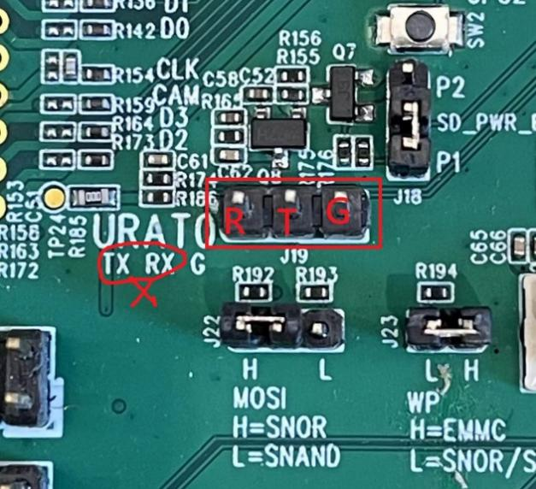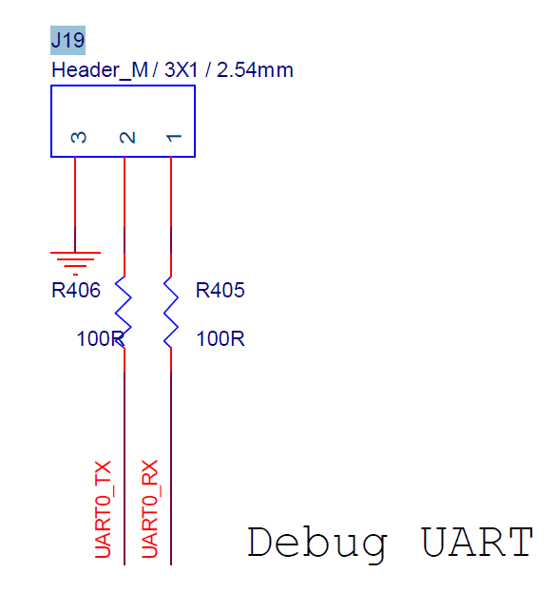

1. **Sensor**
2. Sensor：EVB板只能用于**单目**或**双目**，单目板子用作双目需要硬件Rework，反之亦然。
3. 双目板子:只支持0021A(GC2093+GC2053)和0022A(GC2093+GC1054)双目Sensor板；
4. 单目Sensor接到J3座子，如下图

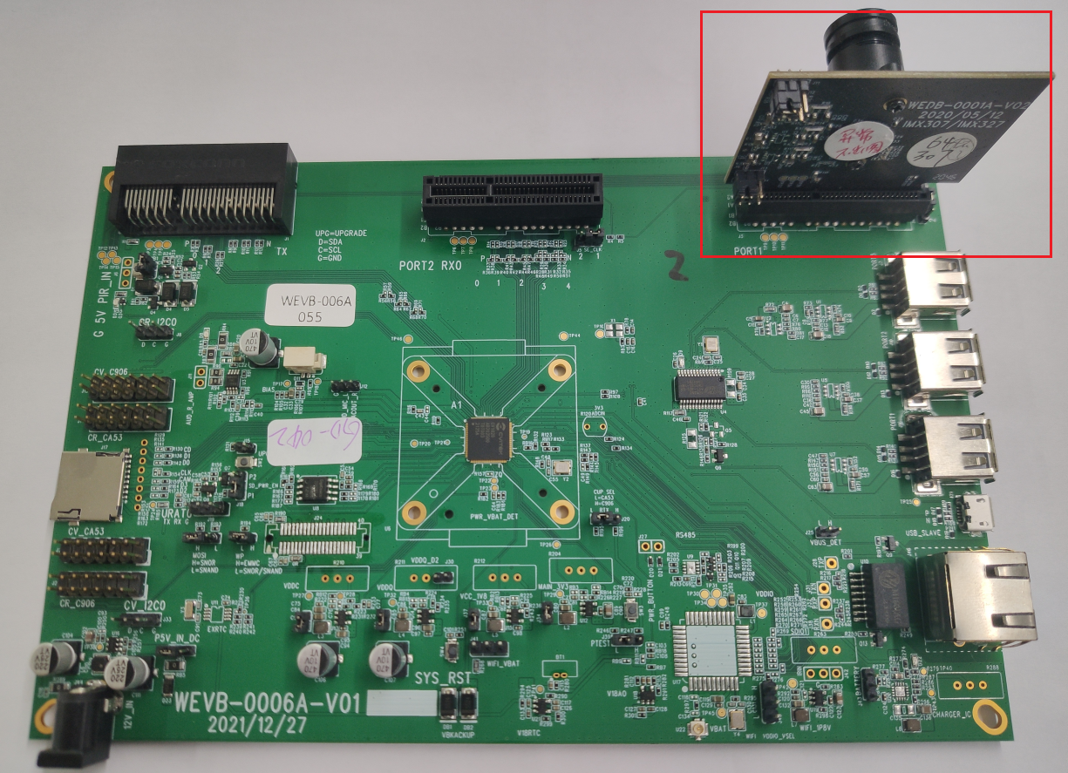

1. **Panel**

点屏的板需要做**硬件Rework**；

无屏时，CAM_MCLK,CAM_RST从MIPI_TXP0，MIPI_TXM0 上出；

有屏时，因MIPI_TXP0/M0需给屏幕使用，CAM_MCLK,CAM_RST改从SD1_D2，SD1_D3 上出；

注意：软件默认是无屏配置，如需点屏，软件需将MIPI_TXP0/M0改回MIPI_TX功能，Sensor 的CAM_MCLK,CAM_RST配置到SD1_D2，SD1_D3；否则屏幕点不亮；

## HW Config (Boot device selection)

|  |  |  |
| --- | --- | --- |
|  | **J22**  **EMMC_DAT[0]**  **SPINOR_MOSI**  **SPINAND_MOSI**  **Default pull up** | **J23**  **EMMC_DAT[3]**  **SPINOR_WP_X**  **SPINAND_WP_X**  **Default pull up** |
| Boot from EMMC | Pull up (NC/Jump 1-2 High) | Pull up (NC) |
| Boot from SNOR | Pull up (NC/Jump 1-2 High) | Pull down (Jump 1-2 Low) |
| Boot from SNAND | Pull down (Jump 2-3 Low) | Pull down (Jump 1-2 Low) |

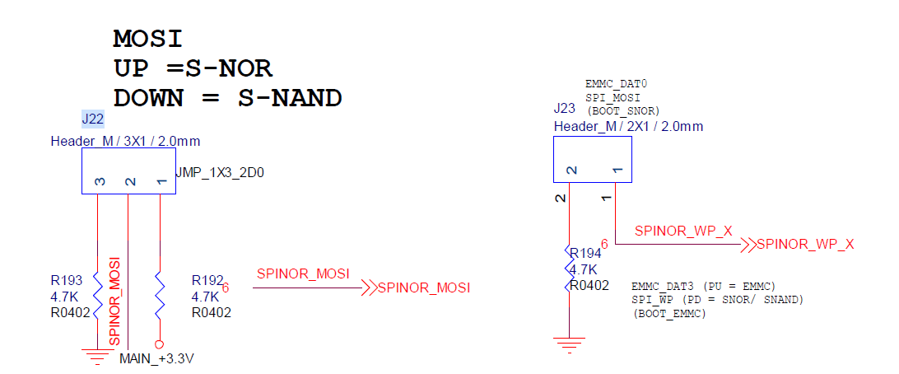

使用 Flash socket 时, 可以用 daughter board 上的PU/PD 电阻.   
建议把EVB的 Boot device config jumper 都不插.

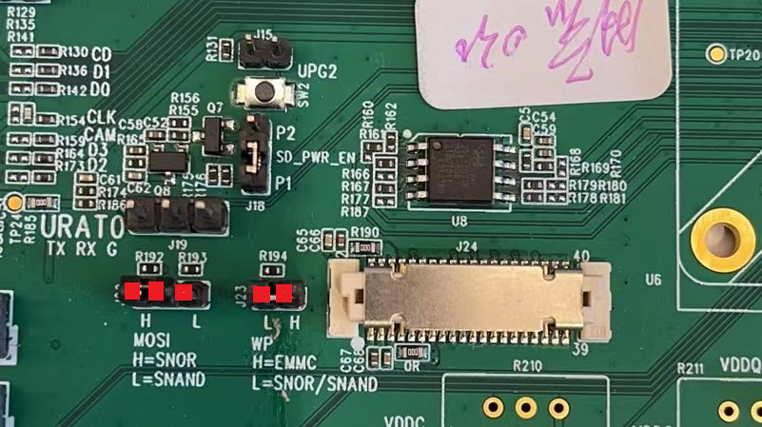

### MIPI 相关 IO 到 JTAG I2C 的电阻

左上角的SG2002 (CA53 JTAG) , SG2002 (I2C0)要使用的话, 需要改电阻

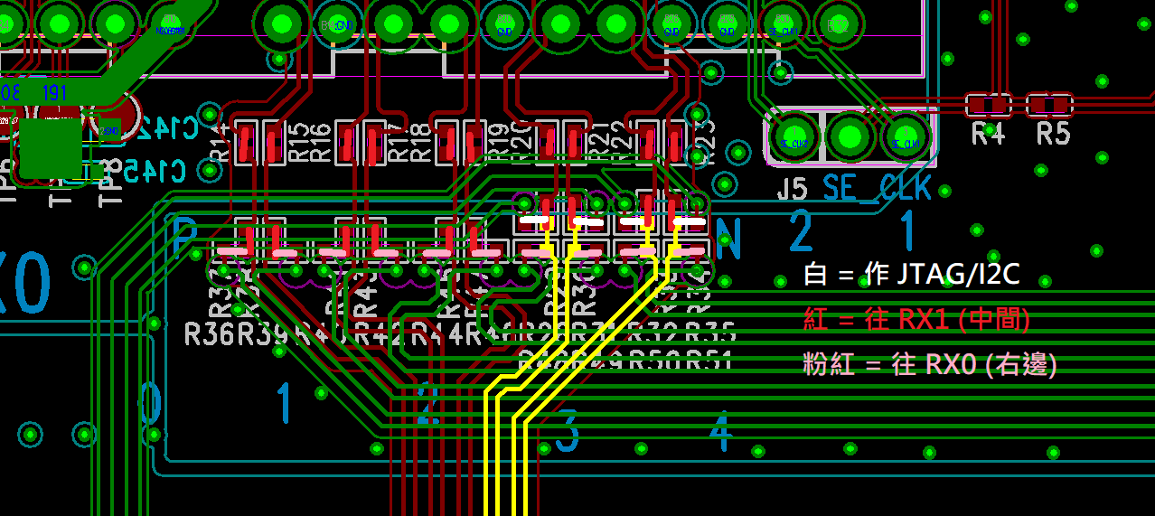

## SD Card Power Enable Polarity切换

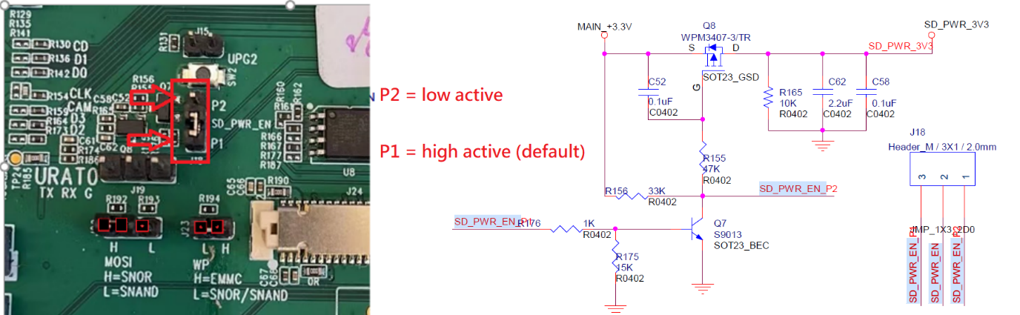

## VDDQ 电压切换

SG2002和SG2000都是 DDR3L, VDDQ 使用 1.35V (Jumper 不插是 1.35V，不能插上)

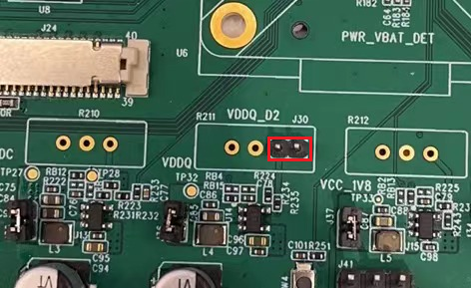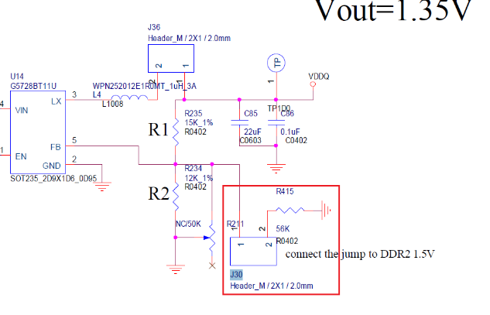

## 参考 jumper 接法

